**МІНІСТЕРСТВО ОСВІТИ І НАУКИ УКРАЇНИ**

**НАЦІОНАЛЬНИЙ УНІВЕРСИТЕТ "ЛЬВІВСЬКА ПОЛІТЕХНІКА"**



**АВТОМАТИЗОВАНЕ ПРОЕКТУВАННЯ КОМП’ЮТЕРНИХ**

**СИСТЕМ**

Лабораторна робота №1

Initiate GIT repository

Виконав: ст. гр. КІ-404

Шевчук О.В.

Прийняв:

Федак П.Р.

Львів 2024

**Тема роботи:** робота з GitHub;

**Мета роботи:** ознайомитись з GitHub;

**Завдання**:

1. Створити репозиторій на GitHub;
2. Запросити до репозиторія викладача;
3. Створити вітку від головної;
4. Створити README.md;
5. Описати свій варіант у файлі README.md;
6. Створення тегу;
7. Створити pullrequest даної вітки;
8. Призначити викладача переглядючим pullrequest;
9. Після підтвердження викладачем злити нашу вітку до головної;

**Виконання завдання**



Рис 1. Створення Git репозиторію

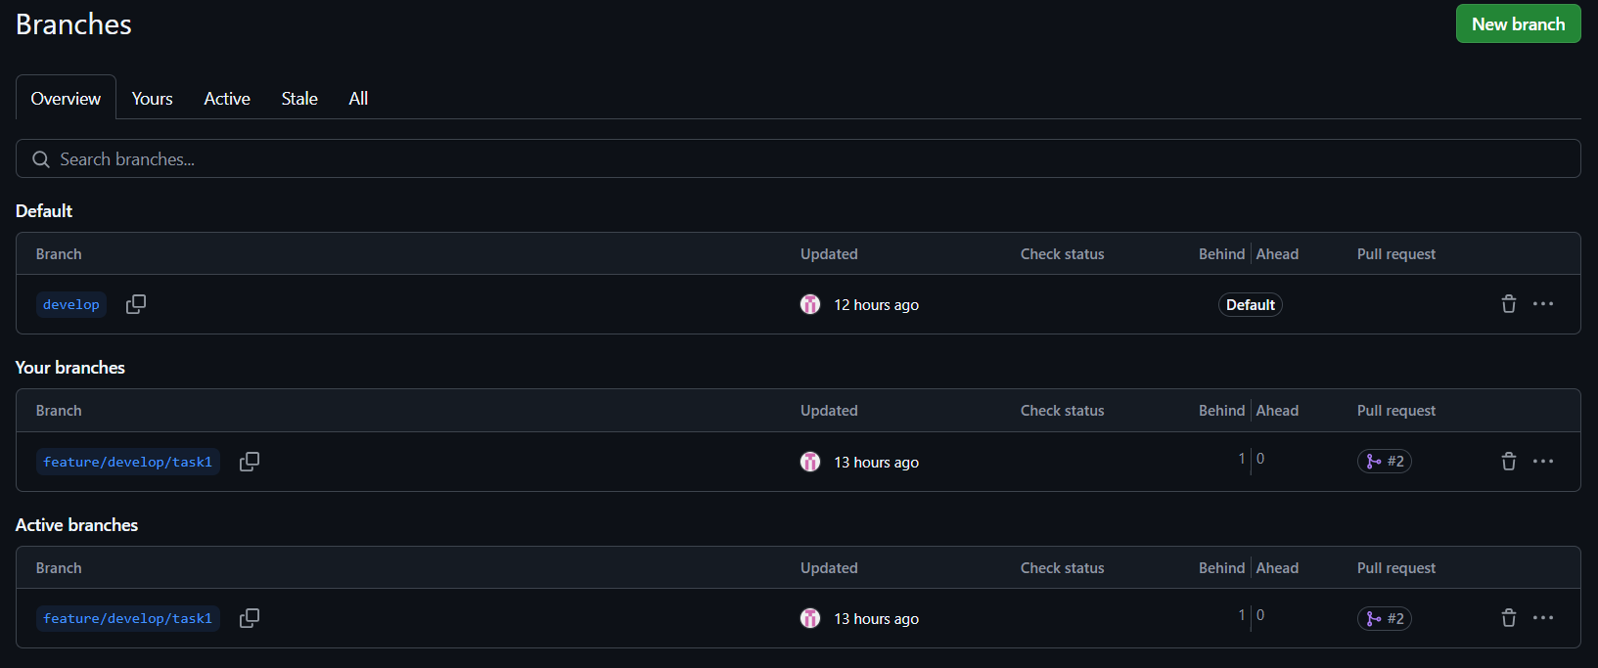

Рис 2. Створення вітки develop та feature/develop/task1

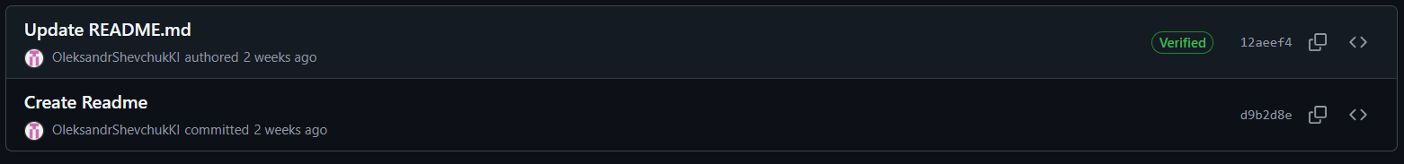

Рис 3. Створення файлу Readme

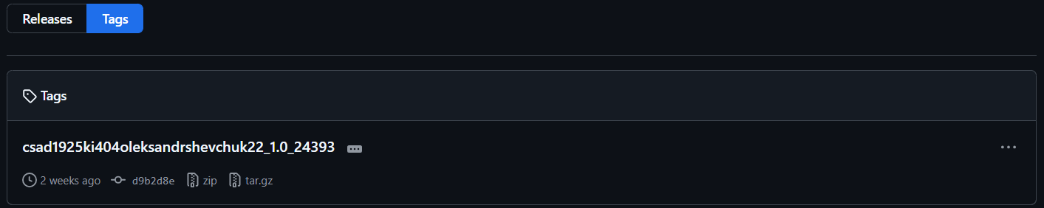

Рис 5. Створення тегу

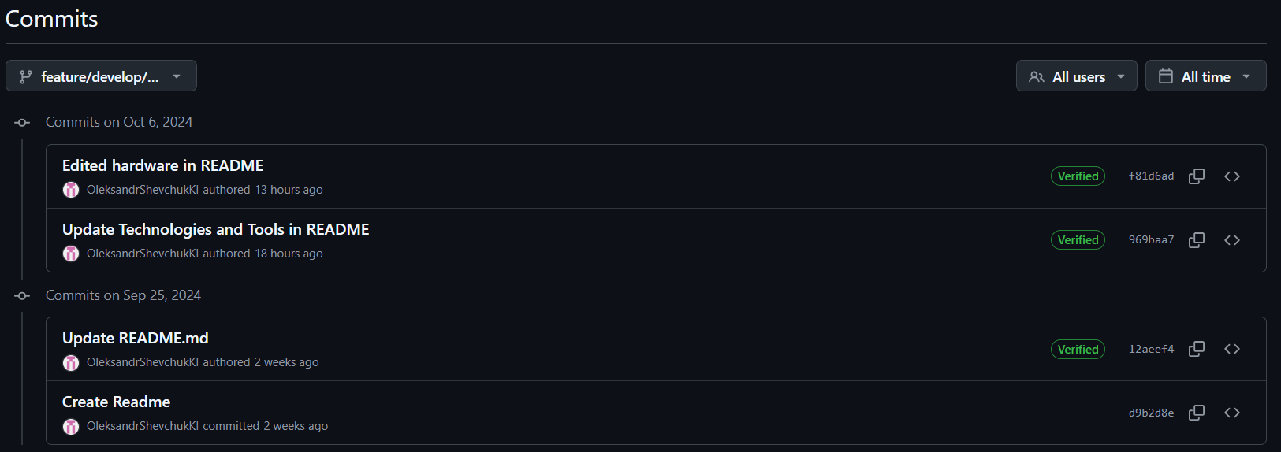

Рис 6. Commits feature/develop/task1 вітки

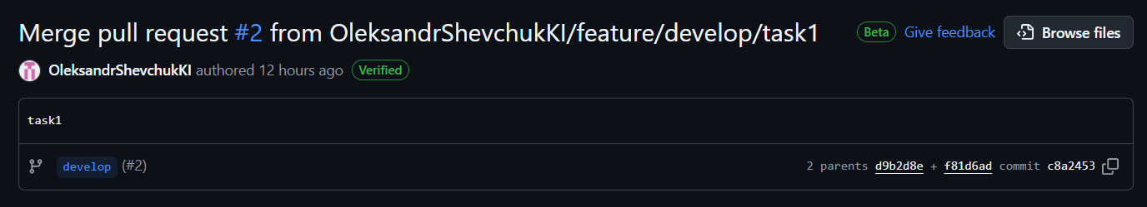

Рис 7. Pull-request

**Висновок**: на даній лабораторній роботі було створено власний віддалений репозиторій у системі GitHub та досліджено роботу з гітом.